**МИНИСТЕРСТВО ОБРАЗОВАНИЯ И НАУКИ**

**ХАБАРОВСКОГО КРАЯ**

**Краевое государственное автономное**

**профессиональное образовательное учреждение**

**"Губернаторский авиастроительный колледж**

**г. Комсомольска-на-Амуре**

**(Межрегиональный центр компетенций)"**

**МЕТОДИЧЕСКАЯ РАЗРАБОТКА ВНЕКЛАССНОГО МЕРОПРИЯТИЯ**

**Тема: Interactivity - time**

**«Мы - будущие авиастроители»**

**Автор:**

**Киселева Людмила Николаевна**

**преподаватель КГА ПОУ ГАССК МЦК;**

**г. Комсомольск-на-Амуре,**

**2019 г.**



**Интернет-проект**

**«Педагогическое биеннале 2019»**

**«**

Обсуждено на заседании предметно - цикловой комиссии учебных дисциплин гуманитарного цикла

протокол № от 26.02.2019 г.

**Interactivity - time «Мы - будущие авиастроители»**

**Тип пособия:** методическая разработка внеклассного мероприятия

**Составила:**

Киселева Людмила Николаевна, преподаватель КГА ПОУ ГАСКК МЦК

Методическая разработка помогает обучающимся понять сущность и социальную значимость будущей профессии, проявлять к ней устойчивый интерес, формирует общепрофессиональные компетенции, согласно требованиям ФГОС СПО.

На внеклассном музейном мероприятии создаются условия, которые в процессе продуктивной творческой деятельности, через применение интерактивных заданий формируются профессиональные компетенции по профессии 24.01.01 Слесарь-сборщик авиационной техники.

Данная методическая разработка предназначена для классных руководителей, преподавателей специальных дисциплин и мастеров производственного обучения.

КГА ПОУ ГАСКК МЦК

г. Комсомольск-на-Амуре

ул. Культурная, 3

(4217) 26 50 56

|  |  |
| --- | --- |
|  | стр. |
| Пояснительная записка | 4 |
| Технологическая карта внеклассного мероприятия | 5 |
| Методическая разработка внеклассного мероприятия | 7 |
| Приложение 1 | 16 |
| Приложение 2 | 17 |
| Приложение 3 | 18 |
| Приложение 4 | 19 |
| Приложение 5 | 20 |
| Приложение 6 | 20 |
| Библиографический список | 21 |

Оглавление

**Пояснительная записка**

Одной из важнейших и актуальных задач современного образования является формирование личности, компетентной, способной и желающей участвовать в развитии различных областей науки, техники, промышленности, жизни общества в целом.

Основное назначение внеклассного музейного мероприятия состоит в необходимости формирования у обучающихся потребности в трудовой деятельности и в понимании значимости выбранной профессии «Слесарь – сборщик авиационной техники.

Реализация основных целей и задач мероприятия происходит через применение интерактивных музейных технологий (интерактивная стена, интерактивный стол, интерактивные задания в форме игры).

Представленная методическая разработка представляет собой увлекательное путешествие в мир авиации и профессии на борту самолета Superjet-100. Во внеклассном музейном мероприятии приняли участие 20 обучающихся первого курса по профессии «Слесарь-сборщик авиационной техники».

**Технологическая карта внеклассного мероприятия**

**Interactivity - time «Мы - будущие авиастроители»**

**Цели:**

* Осознание у обучающихся социальной значимости выбранной профессии;
* Формирование устойчивого интереса к профессии;
* Формирование общепрофессиональных компетенций

**Задачи:**

* Сформировать понятие личной и общественной значимости профессии «Слесарь-сборщик авиационной техники»;
* Продолжить развитие интереса к профессии;
* Предоставить возможность формировать умение работать в команде, эффективно общаться с однокурсниками;
* Развивать творческие способности, логическое мышление учащихся;
* Повышать интеллектуальный и культурный уровень, расширить кругозора учащихся.

Условия для проведения мероприятия: музей лицея.

Оборудование (технические средства): интерактивная стена, интерактивный стол, ноутбук.

Результатом мероприятия является повышенный интерес обучающихся к своей будущей профессии.

**Мотивация:**

Необходимость формирования у обучающихся потребности в трудовой деятельности и в понимании значимости выбранной профессии «Слесарь – сборщик авиационной техники.

**Методы и приемы обучения:**

- беседа;

- работа малыми группами;

- работа в паре

-защита проекта

**МТО:**

1. Методическое обеспечение занятия:

**-** методическая разработка открытого занятия

2. Дидактическое обеспечение: интерактивные задания в форме игры

3. Информационно-компьютерное обеспечение:

- слайды;

- видеоролик.

**Технические средства обучения:**

* интерактивная стена
* интерактивный стол
* компьютер

**Методическая разработка внеклассного мероприятия**

**Interactivity - time «Мы - будущие авиастроители»**

«Земля всегда считала цветом нации тех,

кто был, кто есть, кто будет в авиации»

А. Чуев

*Во время вступительного слова ведущего на интерактивной стене демонстрируется видеоролик «MAXS 2015» (демонстрация полетов самолетов, в том числе и тех, которые выпускаются в филиале ОАО "Компания Сухой" "Комсомольский-на-Амуре авиационный завод имени Ю.А. Гагарина").*

1. **Мотивационная часть.**

**Ведущий:** Добрый день, уважаемые первокурсники, гости! Сегодня мы приглашаем Вас на борт самолета Superjet-100 совершить увлекательное путешествие в мир профессии «Слесарь-сборщик авиационной техники». Начинаем наш полет! В ходе полета мы будем говорить о самой востребованной на заводе имени Ю. А. Гагарина профессии слесарь-сборщик авиационной техники. На Дальнем Востоке таких специалистов готовят только у нас в лицее!

На протяжении маршрута наш лайнер совершит посадку в аэропортах: авиационный, профессиональный. Цель посадок: вспомнить историю лицея, авиастроительного завода, памятные места нашего города, связанные с авиацией и космонавтикой.

Вместе с нами совершат полет наши именитые гости. Вам представляется уникальная возможность общения с высококвалифицированными профессионалами своего дела; выпускникам лицея, работниками завода.

*Представление гостей:*

* **Перевезенцева Тамара Викторовна** – ветеран труда, мастер производственного обучения, более 50 лет проработавшая в лицее, основатель музея.
* **Баев Анатолий Анатольевич** – ветеран труда, мастер производственного обучения, более 40 лет проработавший в нашем учебном заведении.
* **Романенко Роланд Александрович** - выпускник лицея 1991 года по профессии «Слесарь – сборщик авиационной техники», прошел путь от слесаря – сборщика до первого заместителя главного конструктора ОАО «КнААЗ».
* **Адноралов Дмитрий** – выпускник лицея 2016 года. Закончил лицей с красным дипломом.

1. **Основная часть.**

Наш самолет делает первую посадку в **«Авиационный»**.

Самолет – уникальная и сложная вещь. В один миг многотонная металлическая птица, преодолевая силу притяжения, уходит за облака и парит над землей. Эту свободу дарит ей человек, его теплые руки, пытливая мысль, душа, исполненная мечтой о полете.

Сегодня вы ближе познакомитесь с выбранной вами профессией, будете иметь представление о том, какие возможности появятся перед вами, когда вы выйдите из стен лицея. Многие из вас пойдут работать в цеха, строящие гражданские самолеты, некоторые будут работать в цехах, где выпускают военные самолеты, в том числе истребители СУ-35, которые сегодня участвуют в военных операциях в Сирии.

В России выпускают самолеты, которые способны летать быстрее, дальше и выше всех остальных.

История становления лицея неразрывно связана с историей авиационного завода. В 1935 году при заводе была создана школа ФЗУ. Для обеспечения авиастроительного завода № 126 кадрами на протяжении 75 лет образовательное учреждение готовит рабочие кадры по профессии «Слесарь-сборщик авиационной техники» для социального партнера.

Сегодня филиал ОАО "Компания Сухой" "Комсомольский-на-Амуре авиационный завод имени Ю.А. Гагарина" - одно из ведущих предприятий оборонного комплекса России, наш лицей является лидером профессионального образования Хабаровского края,

Сотрудничество завода и образовательного учреждения по подготовке высококвалифицированных кадров имеет многолетнюю историю, и год от года только крепнет.

Впереди нас ждет посадка в аэропорту **«Профессиональный»**.

Никто лучше не расскажет об истории профессии слесаря-сборщика авиационной техники, как Перевезенцева Тамара Викторовна, проработавшая в лицее более 50 лет, основатель музея.

Слово предоставляется Перевезенцевой Тамаре Викторовне.

**Ведущий:** А сейчас мы проверим ваши знания по истории авиации, профессии. Просим Вас разделиться на две команды (по 10 человек). Условия интерактивной игры: победителем является команда, набравшая большее количество баллов. В конце нашей встречи всех ждут призы.

Представляю членов жюри: Баев А. А., Романенко Р. А., Володина Т. С., Адноралов Д.

**Задание № 1**

**«Профессиональный коллаж»**

Командами должны быть выполнены коллажи по двум предложенным направлениям:

* «История авиации»;
* «Наши выпускники – наша гордость»

Командам предлагается путем жребия определить, в каком из двух направлений она будет работать.

Предварительно подготовленный информационно-иллюстрационный материал, необходимо будет эстетично разместить на флип-чатах (приложение 1).

По окончанию работы над коллажем капитаны команды защищают свои проекты.

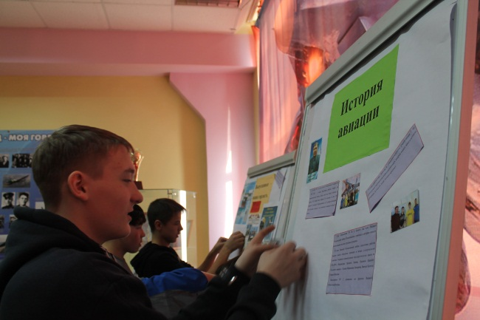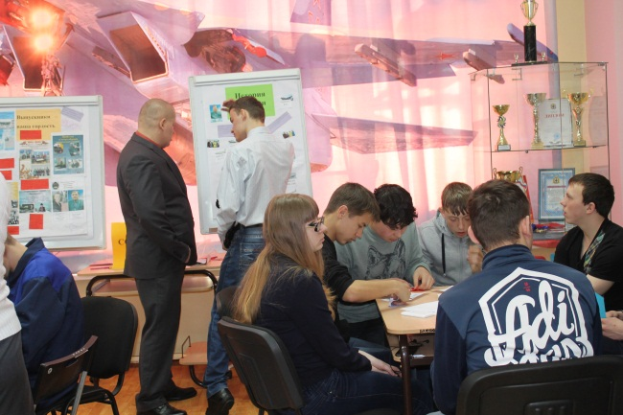

В начале интерактивной деятельности по три участника от каждой команды начинают работать над коллажем, остальные участники команды будут присоединяться к своей команде, по мере того, как будут освобождаться от других заданий.

**Задание № 2**

**«Авиационный квест»**

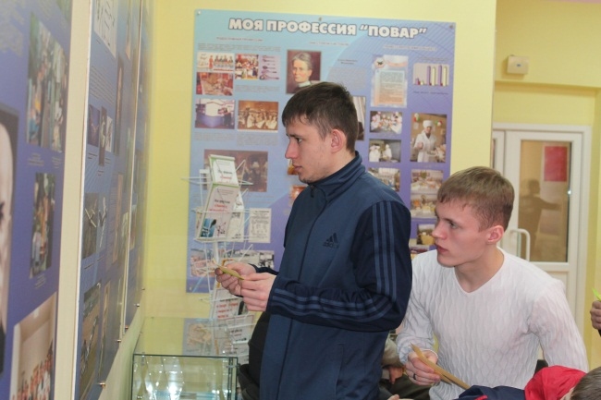Два обучающихся от каждой команды получают по 2 задания, которые необходимо будет отыскать на стендах музея: «Мой завод – моя гордость», «Моя профессия – слесарь» (приложение 2).

**Задание № 3**

**«Занимательные Пазлы»**

На интерактивной стене по два участника от команды собирают пазлы (самолет) (приложение 3).

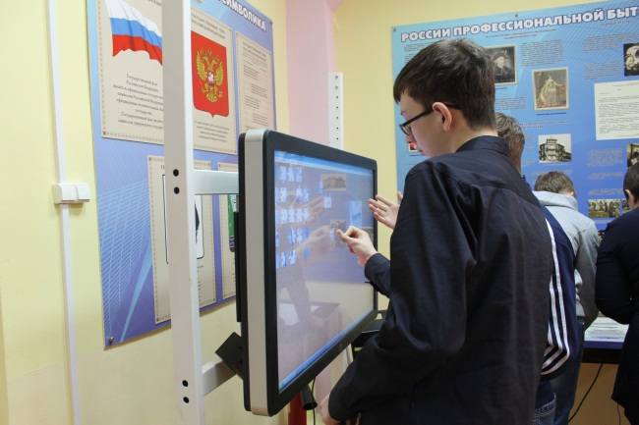

**Задание № 4**

**«Загадочные машины»**

На интерактивном столе по два обучающихся от команды соотносят самолет и его название (приложение 4).

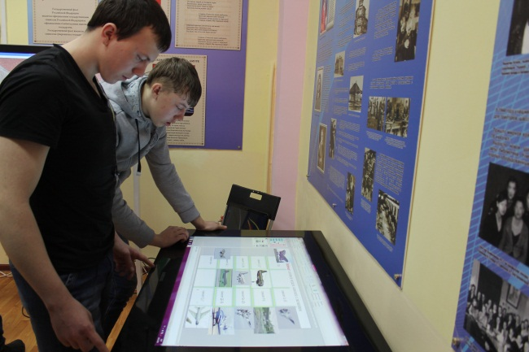

**Задание № 5**

**«Собери модель»**

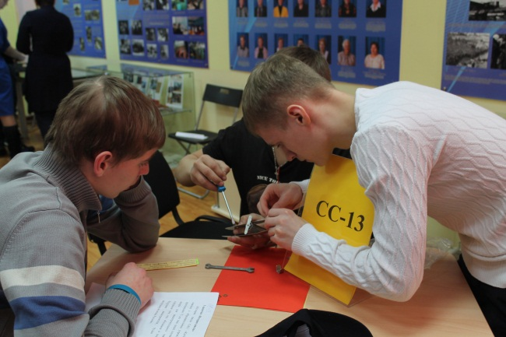По два участника от каждой команды собирают модель самолета АН – 2 из металла.

**Задание № 6**

**«А знаете ли вы?»**

Дополнительные вопросы: вспомним памятные места нашего города, связанные с авиацией (презентация 5).

**Ведущий:** Мы гордимся своими выпускниками, которые закончили образовательное учреждение по профессии слесарь – сборщик авиационной техники, в истории вашей профессии есть заслуженные выпускники лицея (приложение 6).

* **Зензерова Полина Мироновна** (приложение), выпускница 1942 года, награждена орденом Ленина и медалью «За доблестный труд в годы Великой Отечественной войны».
* **Французов Николай Петрович, Французов Алексей Петрович,** выпускники 1944 года, награждены Орденом Трудового Красного Знамени. Николай Петрович прошел путь от слесаря до начальника производства, награждён нагрудным значком «За безупречную работу» на объединении в течение 50 лет. Частые гости нашего лицея.
* **Овсянникова Елена Петровна** награждена Орденом Трудового Красного Знамени.
* **Шустов Леонид Васильевич –** заслуженный машиностроитель Российской Федерации.
* **Романенко Роланд Александрович -** выпускник лицея 1991 года по профессии «Слесарь – сборщик авиационной техники», прошел путь от слесаря – сборщика до первого заместителя главного конструктора ОАО «КнААЗ».

**Слово предоставляется Романенко Роланду Александровичу.**

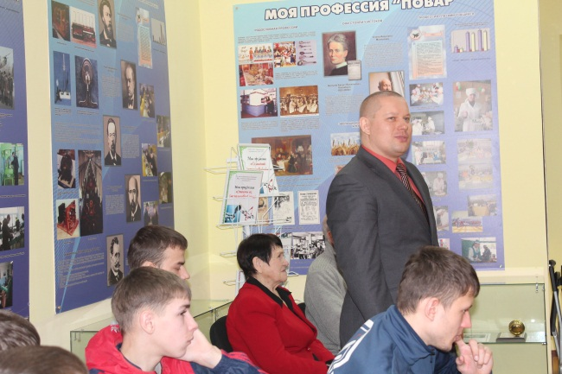

**Капитаны команд защищают проекты:**

**1 капитан «История завода»**

«История завода ОАО «КнААЗ» тесно связана с образовательным учреждением, на протяжении 75 лет наш лицей готовит рабочие кадры для авиастроительного завода.Мы гордимся тем, что обучаемся в лицее, мы - будущие авиастроители, будем создавать воздушную мощь России!».

**2 капитан «Наши выпускники – наша гордость»**

«На протяжении 75 лет наше образовательное учреждение готовит рабочие кадры для авиастроительного завода. Многие из наших выпускников достигли высоких результатов в своей работе. Мы гордимся ими. По окончании лицея, работая на заводе ОАО «КнААЗ» будем повышать свою квалификацию и добьемся высоких результатов в своей работе».

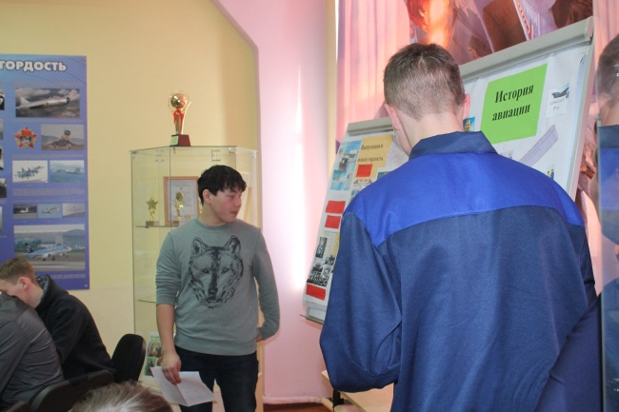

Члены жюри оценивают ваши проекты.

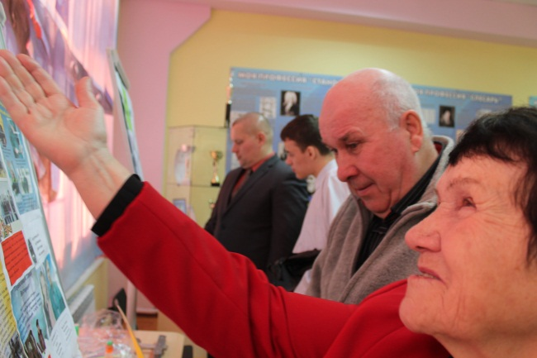

**Задание № 7**

**«Строим самолет»**

Задание для команд: из предложенных моделей самолета из листа бумаги изготовить самолет.

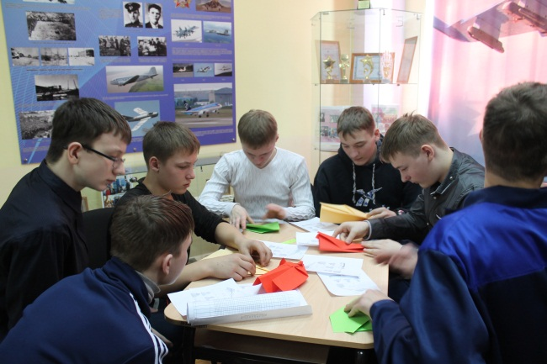

1. **Заключительная часть**

**Ведущий:** Давайте запустим самолеты, изготовленные вашими руками «И пусть не каждый долетит до своей цели, но знания и опыт, приобретенные в нашем лицее помогут достичь совершенства, и вы станете лучшими слесарями – сборщиками авиационной техники, потому что вы наша надежда! Успехов Вам, ребята, в освоении выбранной профессии.

Мы заканчиваем наше путешествие, пришло время подвести итоги нашей встречи.

Итоги подводит ветеран труда Баев Анатолий Анатольевич.

Награждение победителей, вручение памятных сувениров гостям.

**Рефлексия.**

**Ведущий:** Уважаемые первокурсники! Пришло время узнать, насколько мероприятие было полезным для вас, что нового вы узнали об истории завода, лицея, профессии, какая форма работы была вам наиболее интересна.

Прошу выбрать самолет определенного цвета и расположить его на флип-чат (красный самолет – понравилось мероприятие, зеленый – не совсем).

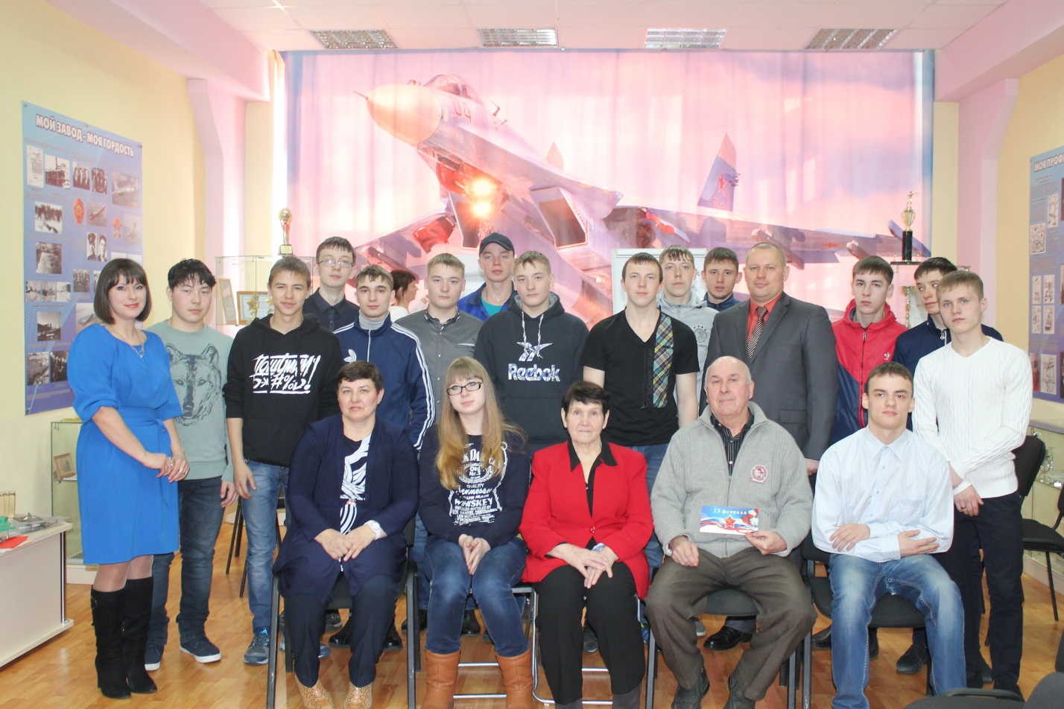

**.**

Приложение 1

Информационно-иллюстрационный материал по профессии

«Слесарь-сборщик авиационной техники»

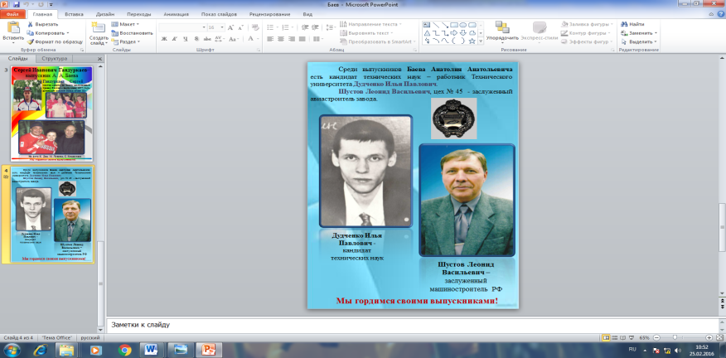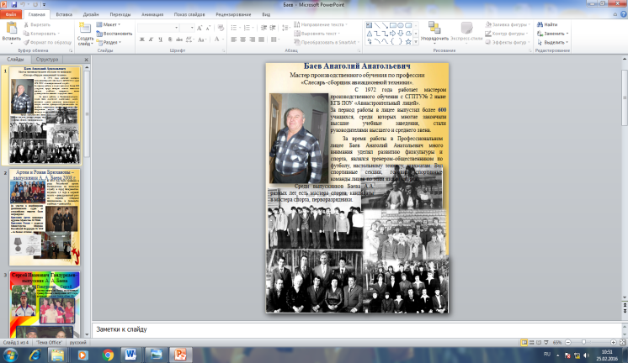

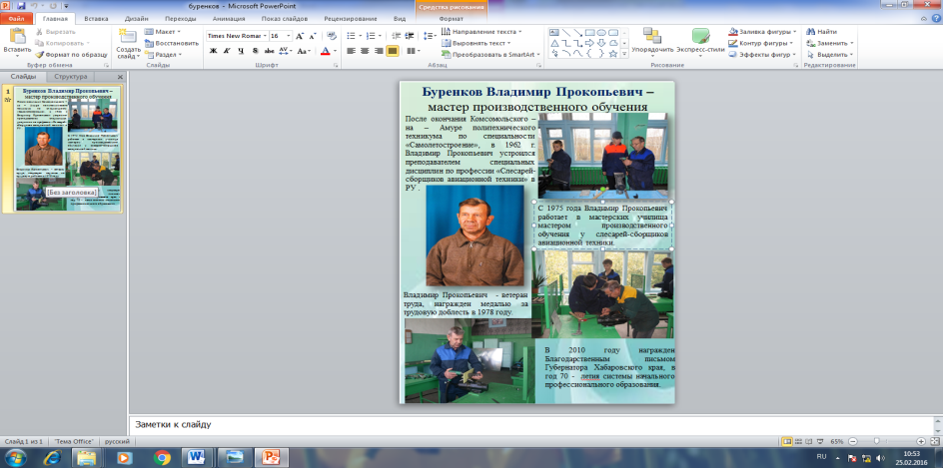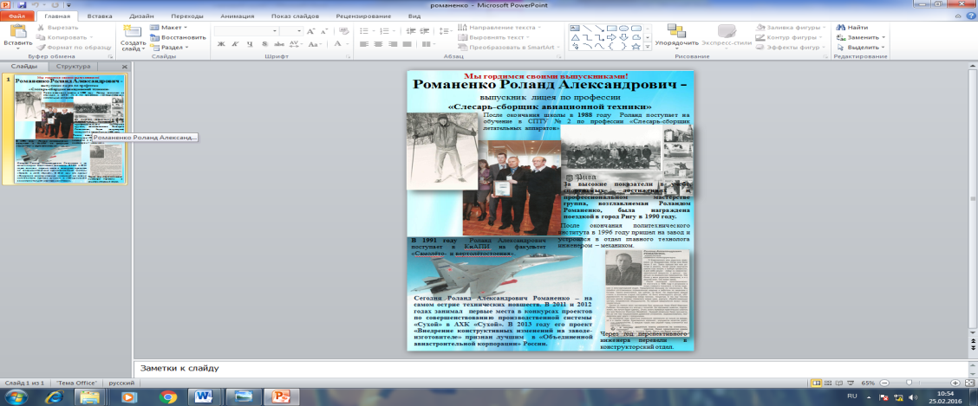

Стихотворения о профессии

Выпускайте в полет

Сотни новых машин

В технологиях новых

Добейтесь вершин!

Множьте славу страны

И своих заводчан.

С верой в юную смену

Вручаем завет:

Сохранить череду

Трудовых эстафет!

Быть слесарем не просто

Тут знания с умением слей!

Шагает техника, не уступить за ростом

Но ей не обойтись без слесарей.

Приложение 2

Вопросы к стендам музея

|  |
| --- |
| **стенд «Мой завод – моя гордость»** |
| На стенде **«Мой завод – моя гордость»** найдите информацию о том, в каком году Комсомольскому – на – Амуре авиационному заводу было присвоено звание первого космонавта – Ю. А. Гагарина. |
| На стенде **«Мой завод – моя гордость»** найдите информацию о том, сколько самолетов было отправлено на фронт в годы Великой Отечественной войны. |
| На стенде **«Мой завод – моя гордость»** найдите информацию о том, какой самолет подняли в воздух 1 мая 1936 года летчик-испытатель А. Милов и бортмеханик С. Богданов – первое детище завода. |
| На стенде **«Мой завод – моя гордость»** найдите информацию о том, когда был заложен фундамент завода № 126. |
| **стенд «Моя профессия – слесарь»** |
| На стенде **«Моя профессия – слесарь»** найдите фамилию выдающегося конструктора, работавшего в области ракетной и ракетно-космической техники. |
| На стенде **«Моя профессия – слесарь»**  найдите фамилию выдающегося советского авиаконструктора, дважды Героя Социалистического труда, лауреата Сталинской, Ленинской, Государственной премии СССР. |
| На стенде **«Моя профессия – слесарь»**  найдите фамилию русского учено и изобретателя в области аэродинамики, ракетодинамики, теории самолета и дирижабля. |
| На стенде **«Моя профессия – слесарь»** найдите изображение конструкцию самолета братьев Райт. 1903 г. |

Приложение 3

Задание: собрать пазлы на интерактивной стене

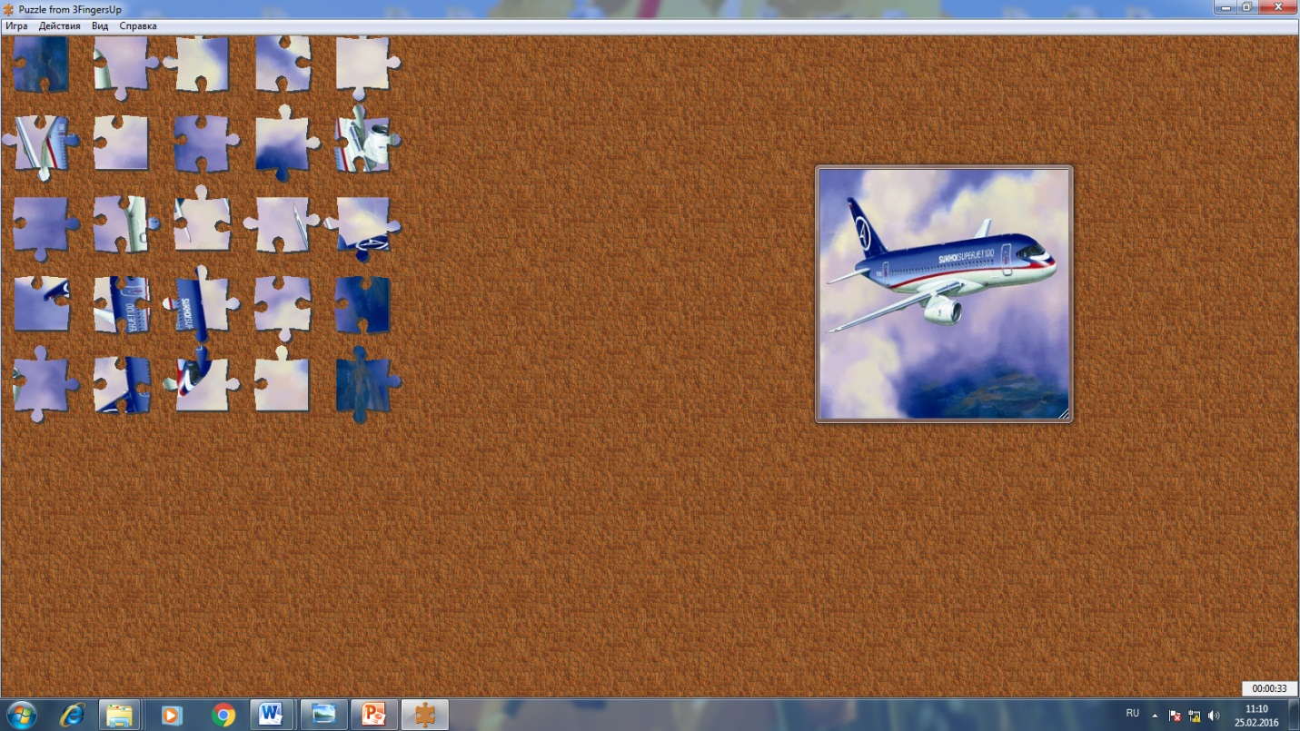

Приложение 4

Задания: 1. Соотнести название инструмента и его изображение

2. Соотнести модель самолета и название

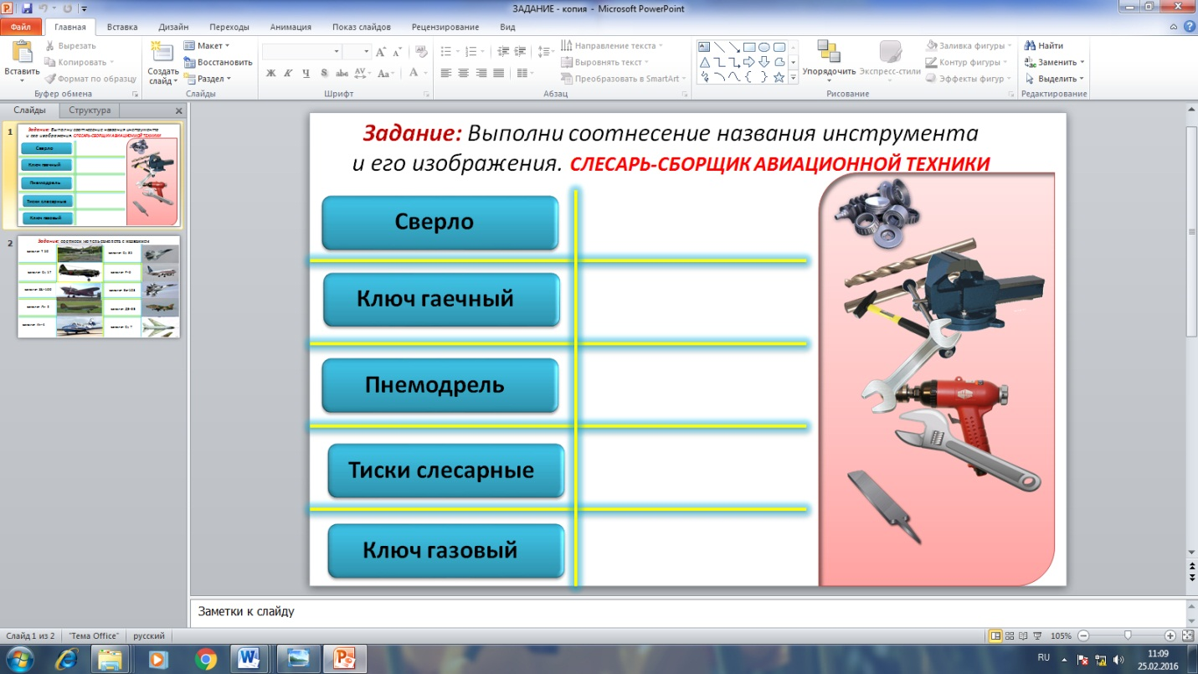

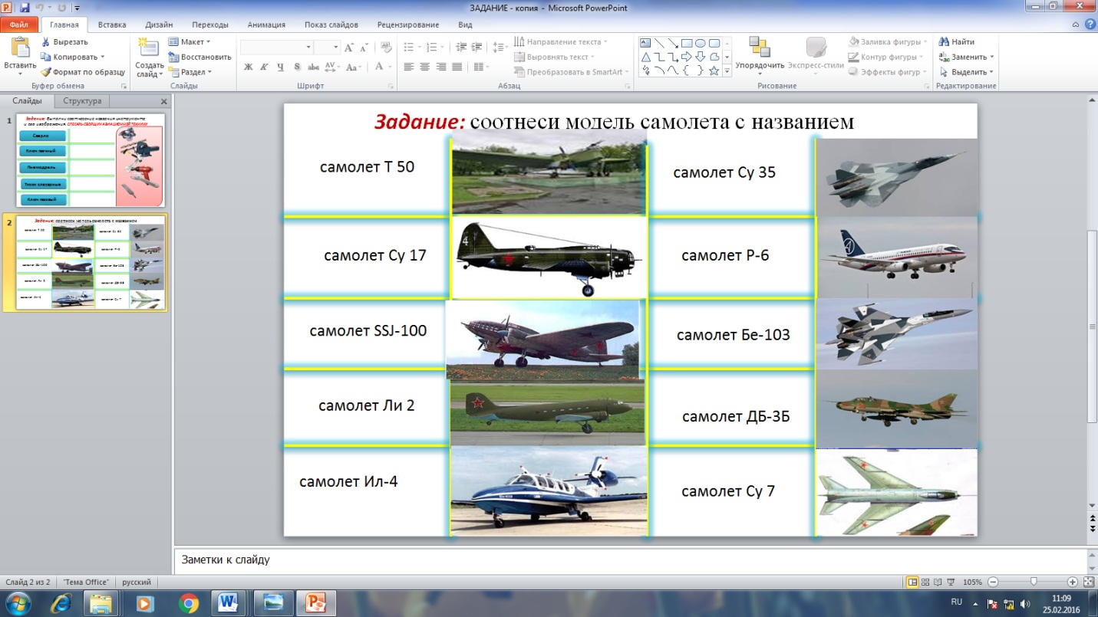

Приложение 5

Дополнительные вопросы

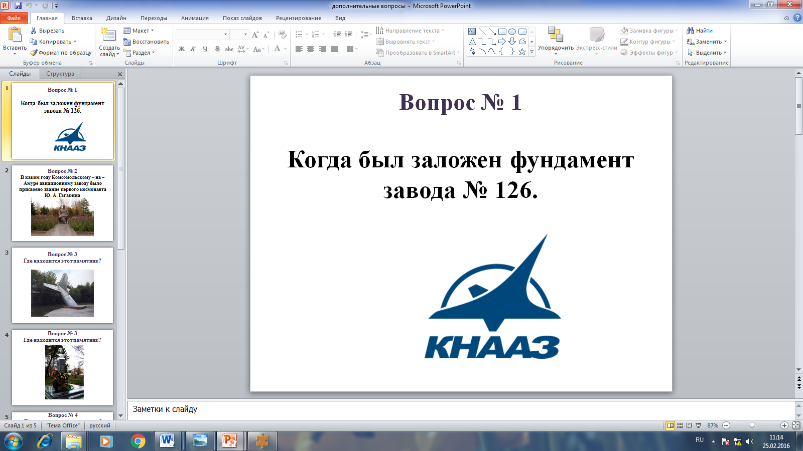

Приложение 6

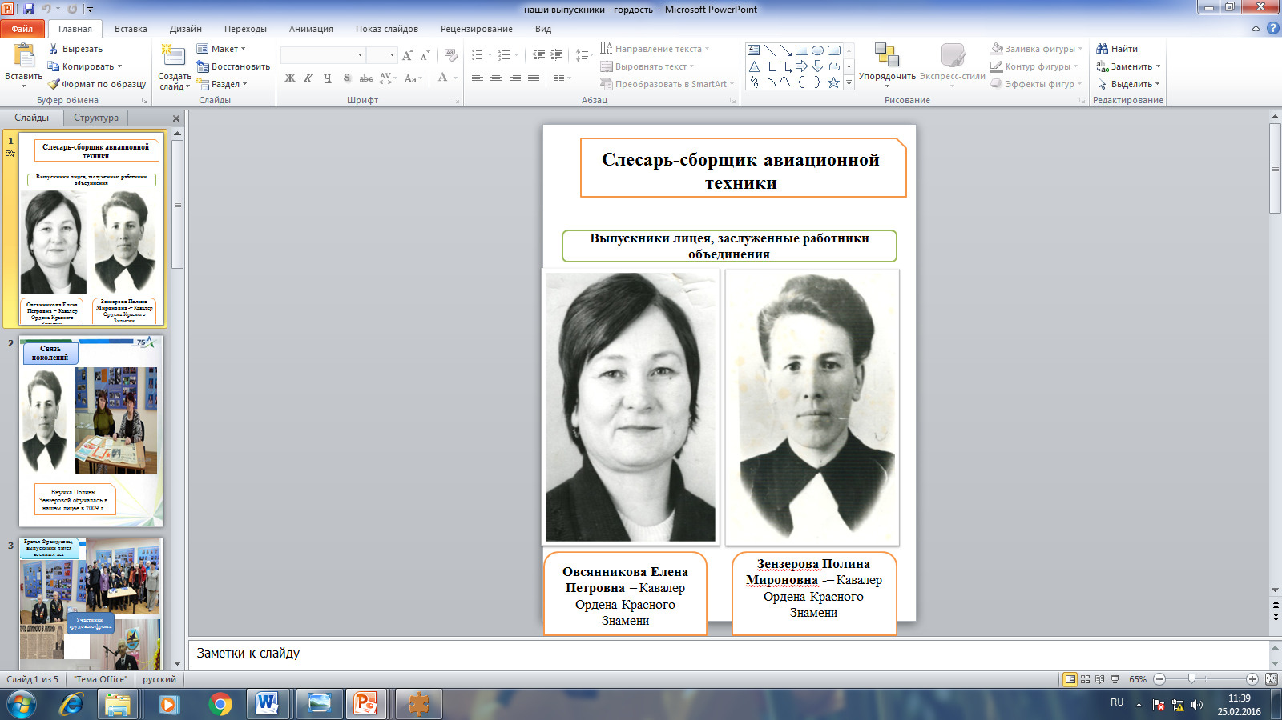

**Библиографический список**

1. Артеменко В. Слава героям труда// Вперед. - 1983. - № 8. – с. 1
2. Аралова Е. «Он в цехе - человек незаменимый» // Крылья Советов. – 2014.- № 42. – с. 3
3. Дорога в небо начинается на земле. Комсомольское – на – Амуре авиационное производственное объединение. – 2000.
4. Кузьмин В. Держать марку рабочего человека// Крылья Советов. – 2015.- № 30. – с. 2
5. Кименко М. КнААПО ищет «Золотые руки» // Крылья Советов. – 2013.- № 42. – с. 3
6. Могучие крылья России. – Х.: «Приамурские ведомости». – 2004.
7. Шиповская Т. Сегодня подмастерья, а завтра – мастера// вперед. – 2014. - № 48. – с. 3
8. Энциклопедия Комсомольск – на – Амуре. – 2004